XIII PREMIO REGIONAL de TEATRO
«El Lugar de la Mancha»

BASES DE PARTICIPACIÓN · VIAJE AL PARNASO 2027
Organizan: Ayuntamiento de Argamasilla de Alba y Primer Acto Teatro
Con este premio, Viaje al Parnaso quiere dar visibilidad e impulso al teatro amateur de Castilla-La Mancha y a los grupos que mantienen vivas sus historias en escena.
Convocatoria dirigida a grupos federados en FETEACLM.
1. El premio
- Representación. Actuación prevista para el 30 de enero de 2027 en el Teatro Auditorio de Argamasilla de Alba, dentro del Encuentro de Teatro e Improvisación «Viaje al Parnaso 2027», si las condiciones lo permiten.
- Trofeo. XIII Premio «El Lugar de la Mancha».
- Dotación económica. 1.000 euros.
PLAZO: HASTA EL 13 DE NOVIEMBRE DE 2026, A LAS 23:59
2. Cómo presentar la candidatura
Los grupos interesados deberán completar la solicitud de participación en línea antes del cierre del plazo.
Formulario de participación:
https://forms.gle/qbtgsFMiBTittWQQ8
La solicitud debe incluir:
• Enlace a un vídeo completo del espectáculo, en formato MP4 y alojado en una plataforma en línea (YouTube, Vimeo u otra). No se admitirán vídeos que requieran descarga previa. El vídeo deberá permanecer accesible, como mínimo, hasta el 6 de diciembre de 2026.
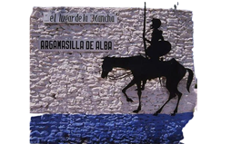
• La información complementaria solicitada en el formulario. De forma opcional, pueden aportarse reseñas de prensa, fotografías y otros materiales mediante un enlace a una carpeta en línea o enviándolos a viajealparnasoprimeractoteatro@gmail.com.

Trofeo del Premio Regional «El Lugar de la Mancha»

3. Selección y representación
La Comisión Organizadora comunicará el resultado de la selección a todos los grupos. El grupo seleccionado deberá confirmar su participación en un plazo máximo de tres días.
La representación se celebrará, si las condiciones lo permiten, en el Teatro Auditorio de Argamasilla de Alba el 30 de enero de 2027. El grupo dispondrá de todo el día para el montaje y el desmontaje, que correrán por su cuenta. La organización aportará un técnico de iluminación y sonido.
Una vez concretada la actuación, el grupo recibirá información sobre el equipamiento disponible. Deberá remitir a la organización, con al menos quince días de antelación, el rider técnico y el plano de iluminación.
4. Derechos y obligaciones
Los derechos de autor correrán a cargo de la organización. Los grupos deberán indicar en la solicitud si la obra genera dichos derechos. El resto de permisos, cuotas y obligaciones que correspondan al grupo serán responsabilidad del propio grupo.
5. Otras condiciones
El premio no podrá declararse desierto ni compartirse. La documentación recibida quedará en poder de la Comisión Organizadora y podrá utilizarse como soporte publicitario.
La participación implica la aceptación de estas condiciones. La Comisión Organizadora resolverá las circunstancias no previstas y sus decisiones serán inapelables. Se reserva el derecho a modificar las bases por circunstancias ajenas a la organización o por causas de fuerza mayor.
Las modificaciones y la información relevante se publicarán en www.argamasilladealba.es y en el blog de Viaje al Parnaso: teatroviajealparnaso.blogspot.com.es.
6. Contacto
Primer Acto Teatro · María Eugenia · 699 08 26 31 · primeractoteatro@gmail.com

 |  | 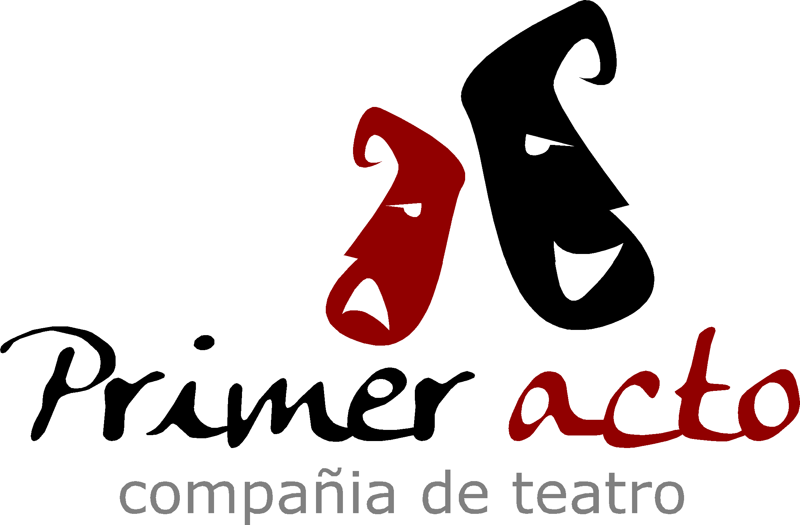
Organizan: Ayuntamiento de Argamasilla de Alba y Primer Acto Teatro
COLABORAN

